Week 3; Dag 2 Nieuw onderwerp: “Suiker” (Versie 20201207)
We deden vandaag een practicum, dat bestond uit twee delen:

1. In het eerste deel leerden we werken met een nieuw goedje. Het is een blauwe vloeistof en het zit in een heel klein flesje. Het heet “Benedicts reagens”. “Reagens” betekent dat het “ergens” op reageert. In dit practicum leerden we waarvoor Benedicts-reagens dient en waar òp het reageert! We kunnen ook Fehlings-reagens gebruiken, al naar gelang wat op school voor handen is!! Dus overal waar sprake is van Benedicts-reagens, kun je ook Fehlings-reagens lezen en omgekeerd.

2. In het tweede deel gingen we het geleerde toepassen op de groene blaadjes van de gekweekte graankorrels.

1.Eerste deel van het practicum:

Proef nr. 17, “Hoe werkt Benedicts-reagens (òf Fehlings reagens) met suiker”
► Benodigdheden:
Centraal in de klas:
- Bekerglas met gewone bietsuiker en scheplepeltje
- Bekerglas met zout met een scheplepeltje

► Benodigdheden
per 2 leerlingen:
- je aantekeningenschrift en een pen. We schreven alvast het proefnummer op en de titel
- witte laboratoriumjas (indien beschikbaar)
- veiligheidsbril (verplicht zodra de branders aan gaan!)
- houten knijper om reageerbuis vast te houden in de vlam
- trechtertje
- spuitflesje met water
- twee reageerbuisjes in rekje
- kooksteentjes
- flesje met Benedicts-reagens (of Fehlings reagens)
Het is een blauwe vloeistof die “ergens” op reageert. (We leren nu waarop deze vloeistof reageert. Daarover gaat de proef.)
- spiritusbrander + lucifers
- theelepeltje om suiker te scheppen

Onderzoek: Hoe werkt Benedicts-reagens met suiker?
Er werd weer gewerkt in tweetallen.
► Waarneming:
- De één nam een reageerbuisje en deed daarin met een theelepeltje wat suiker (1cm hoog) en nog 2cm water. Toen flink schudden om de suiker te laten oplossen. De ander deed precies hetzelfde, maar met een reageerbuisje met zout water.
- Daarna werd bij beiden er een paar druppels Benedects-reagens (B.-r) toegevoegd, tot de vloeistof licht blauw kleurde. Weer schudden
- In beide buisjes werden 2-3 kooksteentjes gedaan
- Ieder verwarmde langzaam z’n oplossing boven de vlam van de spiritusbrander. We moesten goed oppassen: het kon overkoken of weg spetteren uit het buisje!!
- Intussen noteerden we alle kleurveranderingen: bij zout water plus B.-r reagens trad geen kleurverandering op. De oplossing bleef de blauwe kleur houden.
Maar bij de suikeroplossing veranderde de blauwe kleur geleidelijk in groen, toen in geel/oranje/bruin.

► Conclusie:
Wat zegt deze proef over Benedicts-reagens? B.-r. doet niets bij verhitting van een zoutoplossing (en evenmin met oplossingen van andere stoffen). Maar alléén met suiker verkleurt het bij verhitting.
Dus: Fehlings-reagens is een indicator (=aanwijzer) voor suiker.

Opmerking:
Gewone suiker is kristalsuiker, dat gemaakt wordt van suikerbieten. Dat is een ingewikkeld proces, dat we nog zullen leren kennen.
Druivensuiker (officiële naam glucose) ken je misschien uit de sport. Er bestaan snoepjes van druivensuiker (Dextro) die je snel weer energie geven na een sportprestatie. Er bestaan verschillende soorten suikers.

2. Tweede deel van het practicum:
Proef 18, titel: “Wat gebeurt er in de groene sprietjes”?
► Benodigdheden per 2 leerlingen:
- hetzelfde van practicum deel I en verder:
- schaar
- de potjes met de ontkiemde graankorrels
- elektrische waterkoker waarin water heeft gekookt (Stond centraal in de klas)
- vijzel met stamper
- kooksteentjes
- witte jas en veiligheidsbril

► Waarneming:
- iedereen knipte de groene graansprietjes onderaan af met de schaar
- we proefden van twee sprietjes, vooral de bovenkanten (de meest groene delen). Het smaakte eerst bitter, maar als je een tijdje sabbelde werd het zoetig
- de rest van de blaadjes gingen in de vijzel en werd vermorzeld onder toevoeging van een scheut kokend heet water
- we namen het trechtertje en zetten dat op het reageerbuisje en goten het groenige sapje voorzichtig in het buisje (2cm hoog). Niet de resten van de halmen, alleen het groene sap er van!!
- Toen een paar druppels Benedicts-reagens er bij en de kleur werd (uiteraard) meteen blauw. We gingen schudden.
- Kooksteentjes voorzichtig toevoegen en veiligheidsbrillen op!!
- Toen langzaam verhitten boven de spiritusvlam tot het kookte.

We moesten goed oppassen: het kon overkoken of weg spetteren uit het buisje!!
- Ook nu waren er weer kleurveranderingen: het aanvankelijk groene sapje kleurde eerst uiteraard blauw na de toevoeging van Benedicts-reagens, maar bij het verhitten ging de kleur weer naar groen en geel/oranje/bruin!
► Conclusies:
In de groene blaadjes moet dus suiker zitten. We hebben met Benedicts-reagens immers de aanwezigheid van suiker aangetoond. Wat is er met het zetmeel uit de oorspronkelijke korrels gebeurd tijdens het groeien? Blijkbaar kan (zet)meel omgezet worden in suiker! Dit is inderdaad zo. Hierover leren we nog meer.
0-0-0-0-0-0

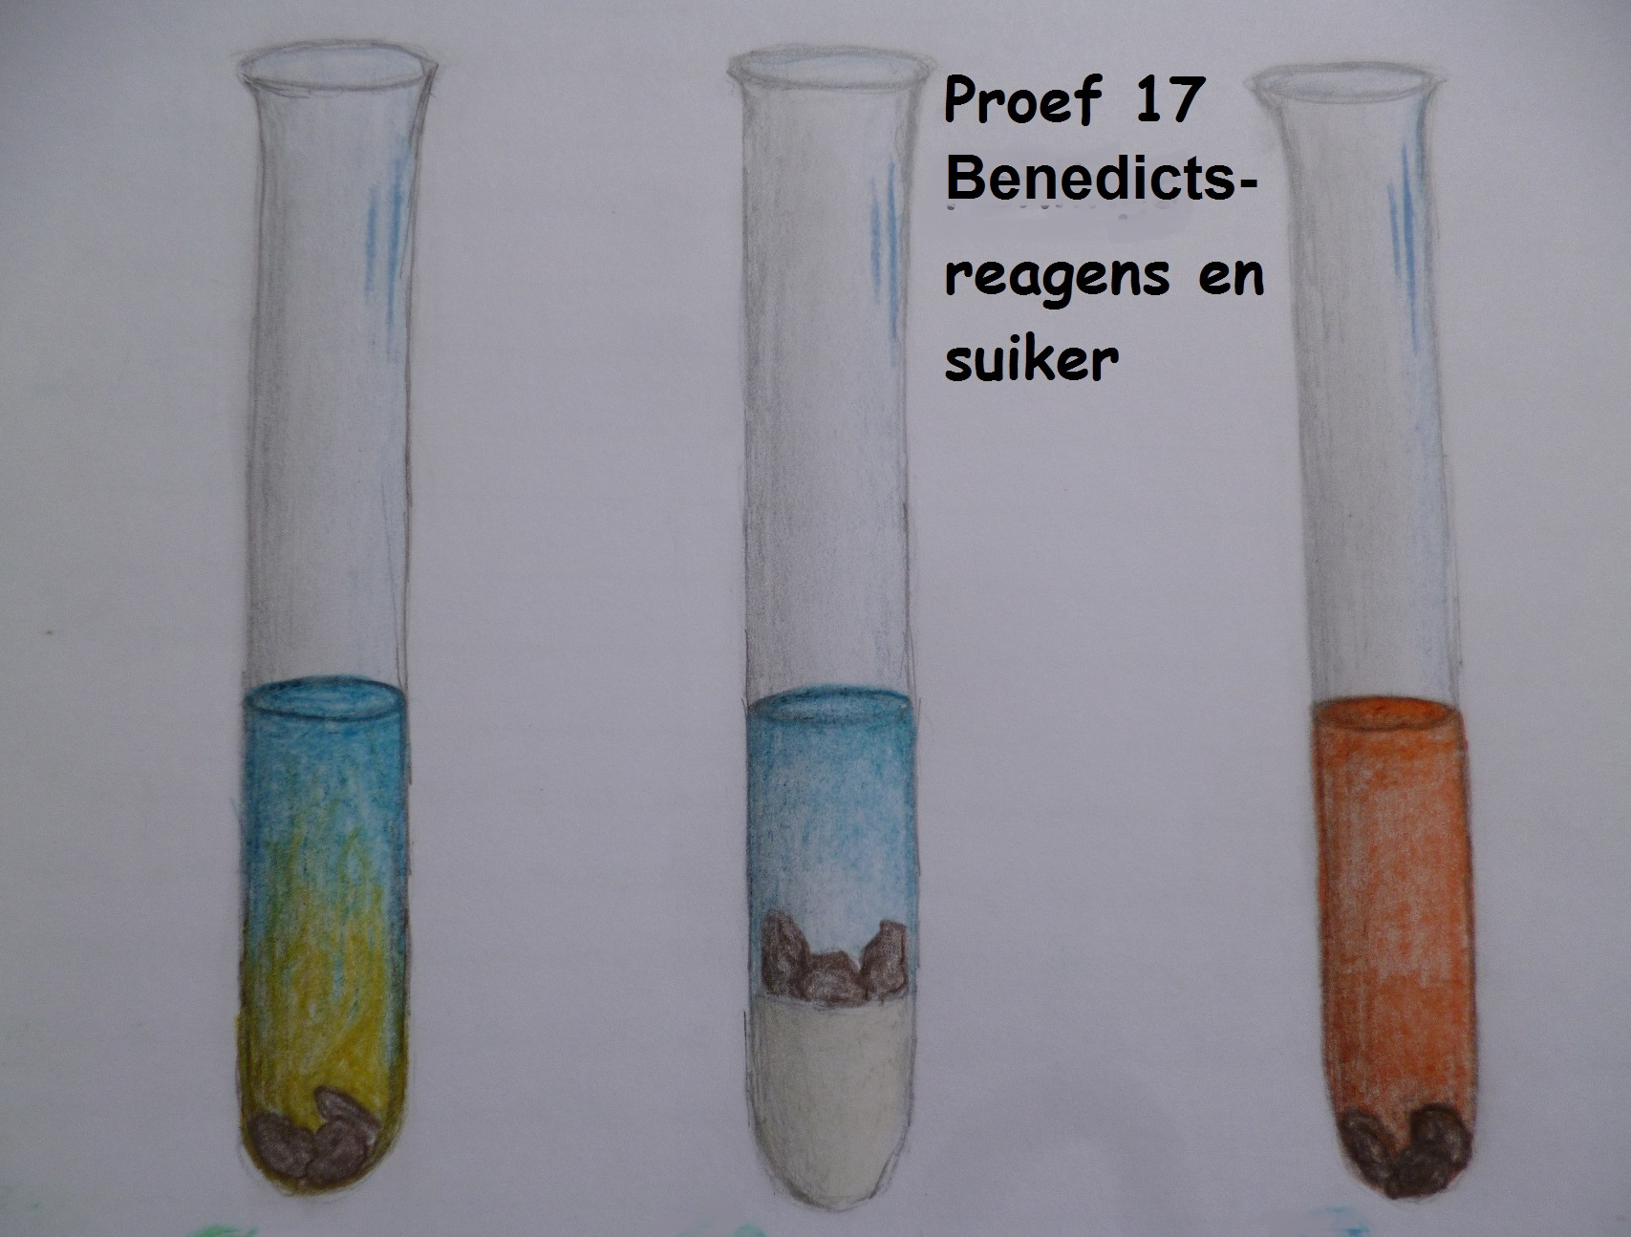
Foto: Proef 17, “ Hoe reageert Benedicts-reagens met suiker? Links: de oplossing suikerwater met B.-r is eerst lichtblauw en als je gaat verhitting gaat het naar licht groen.
Midden: de oplossing met zout water is blauw en blijft blauw; ook als je gaat verhitten blijft het blauw.
Rechts: aan het eind is de kleur van de suikeroplossing na verhitten geel-oranje-bruin geworden. Daarmee heb je de aanwezigheid van suiker aangetoond.

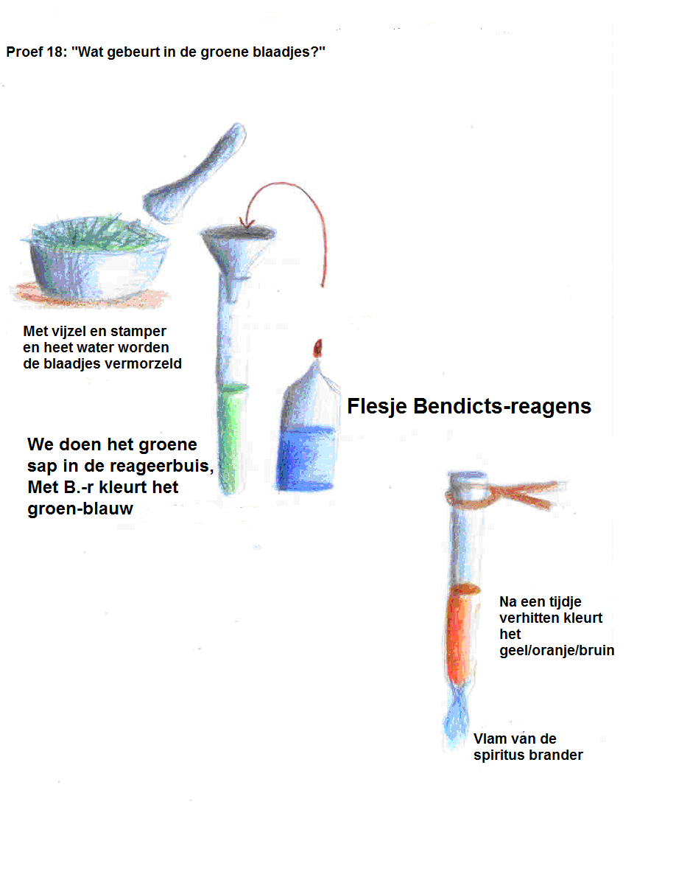
Hier boven: tekeningen uit periodeschrift bij proef 18

Hier onder enkele foto’s van het leerling-practicum

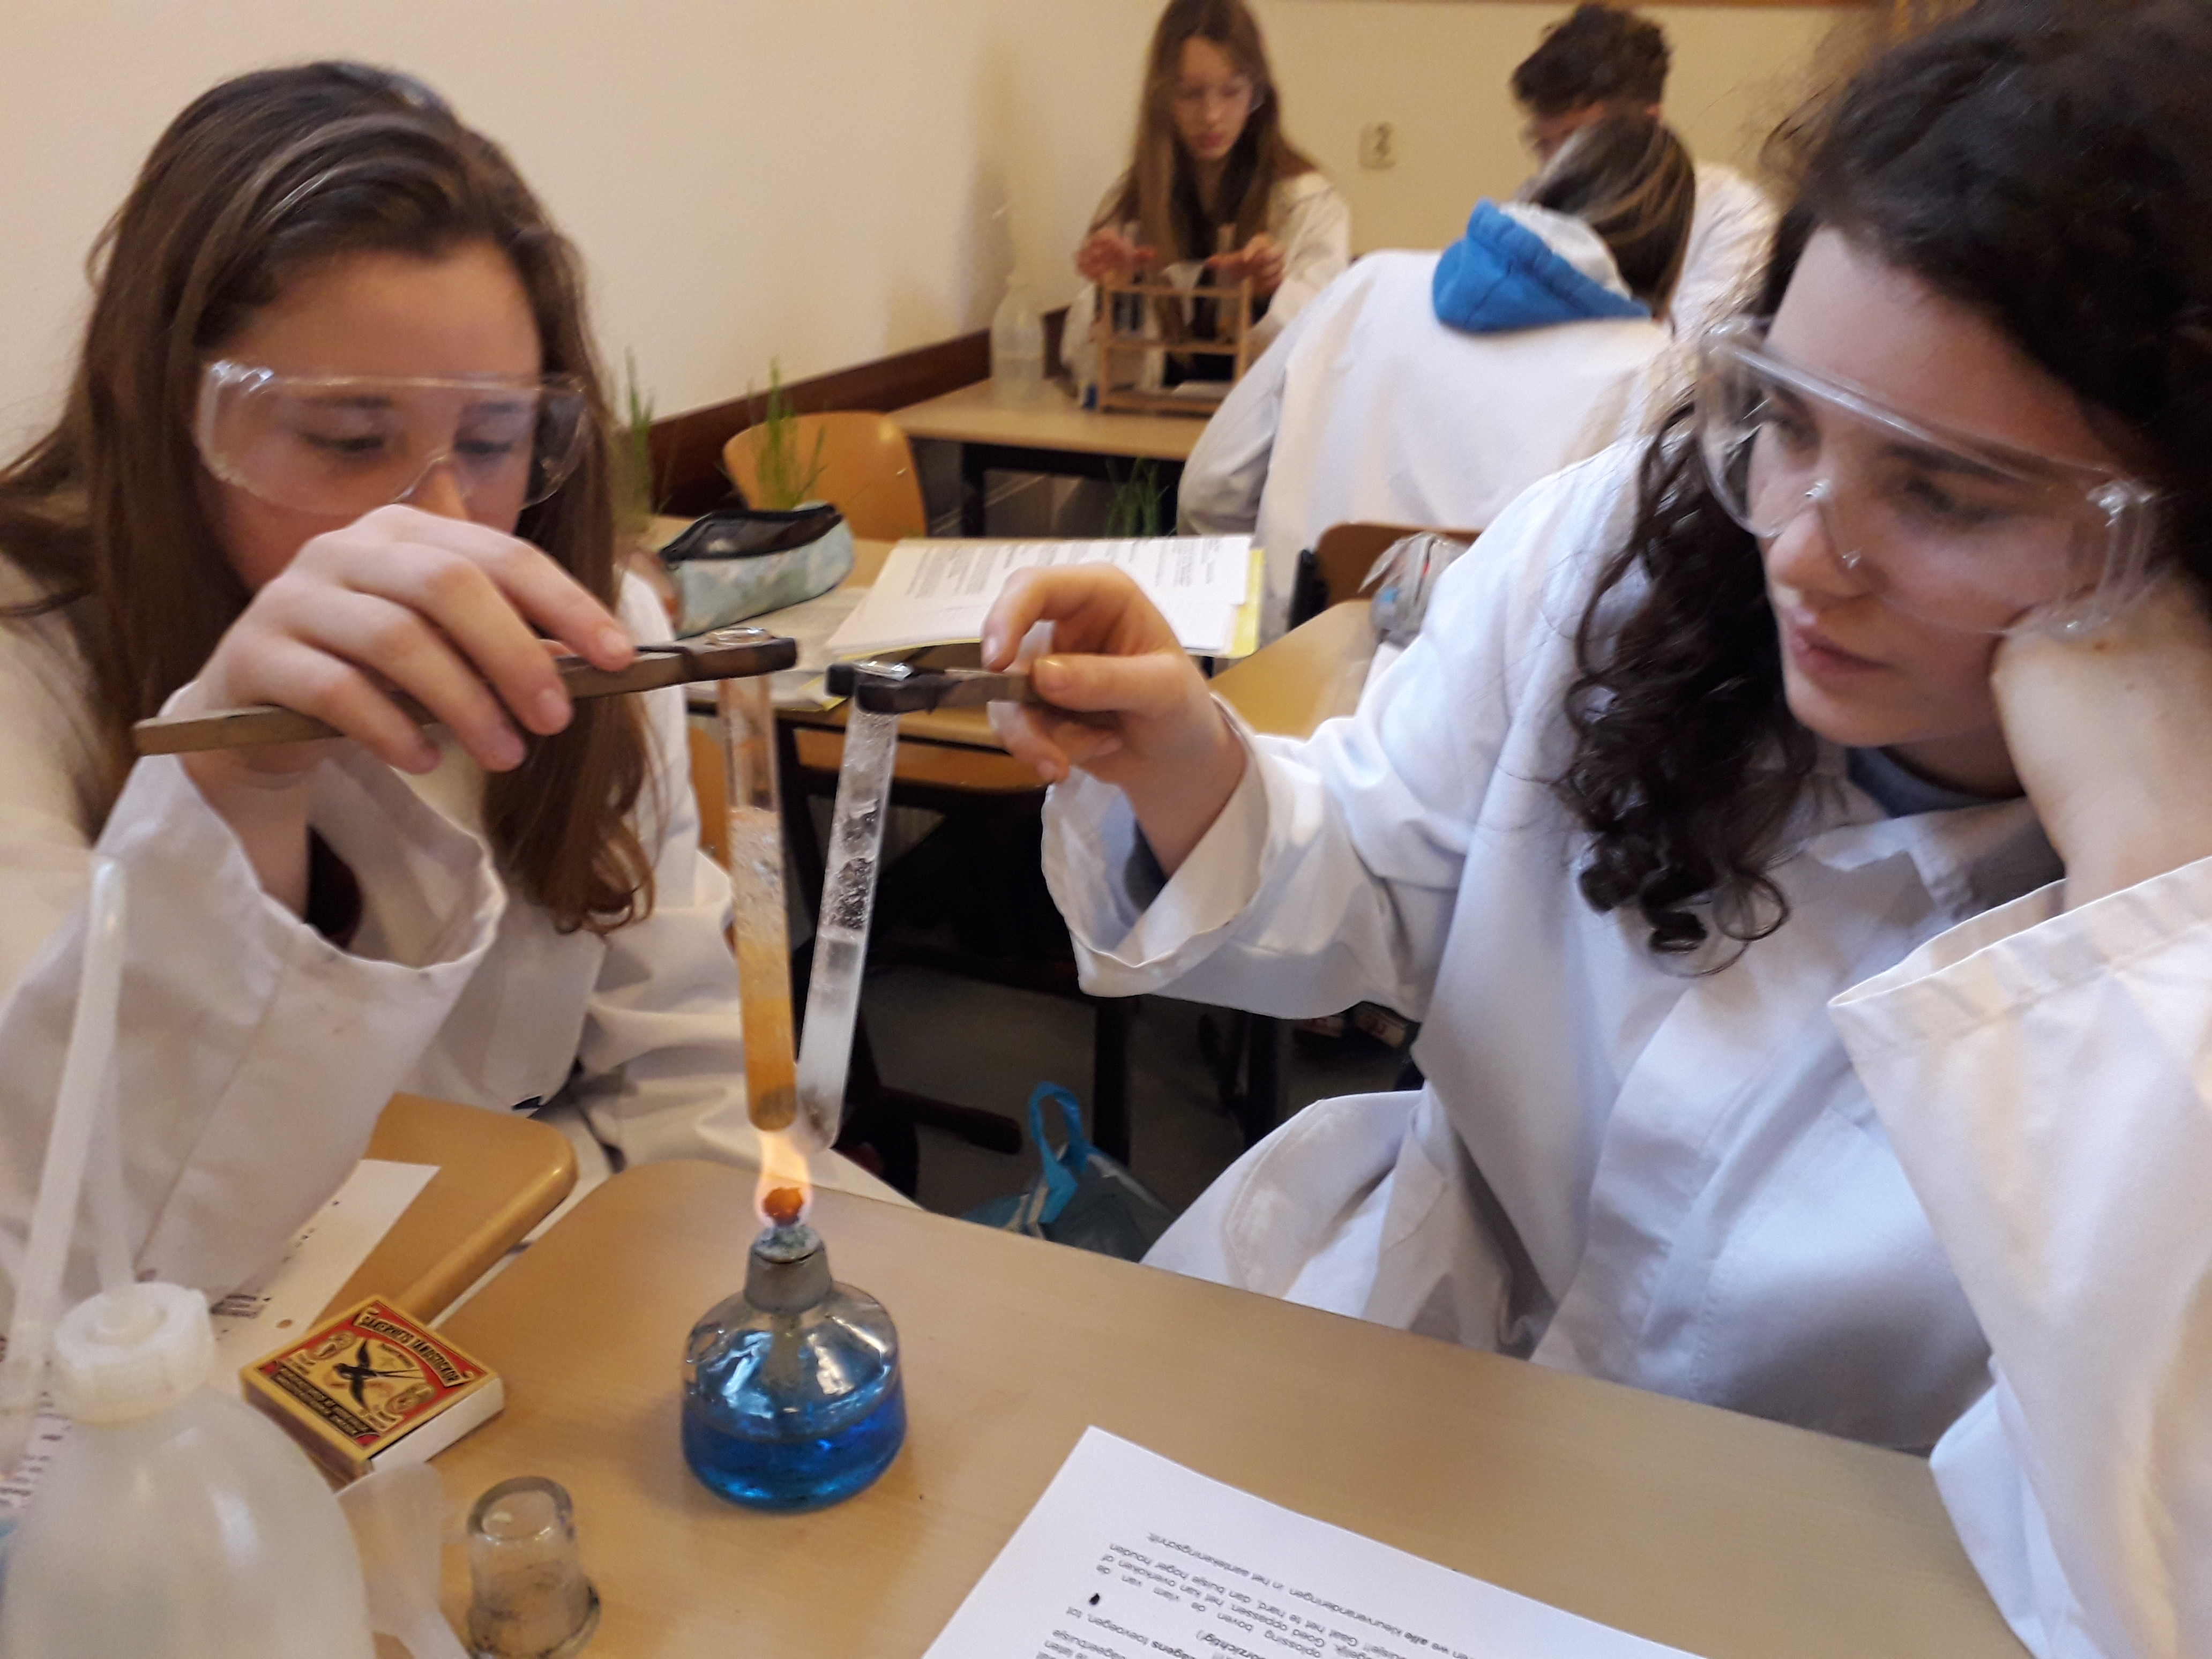

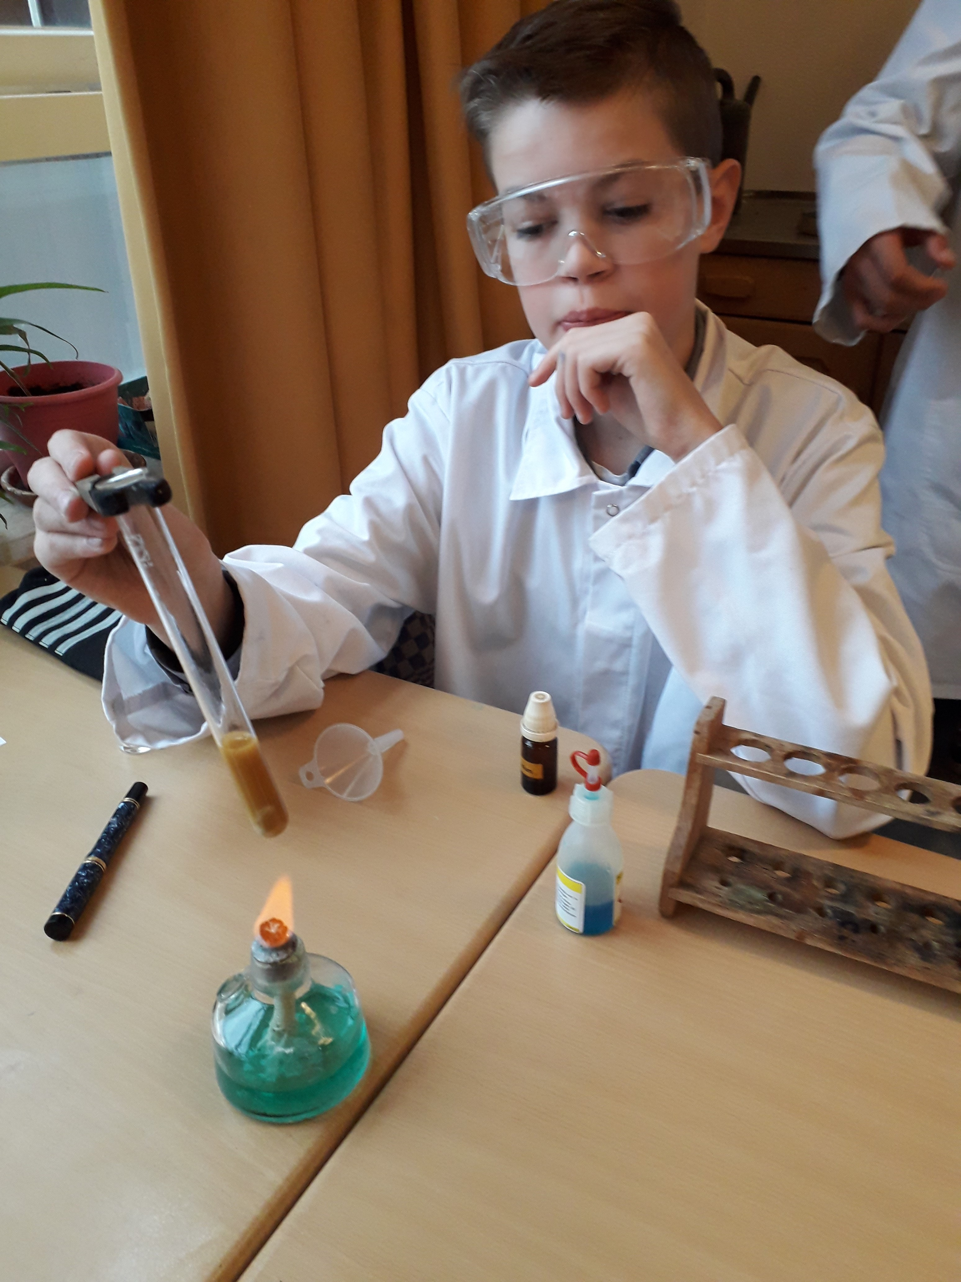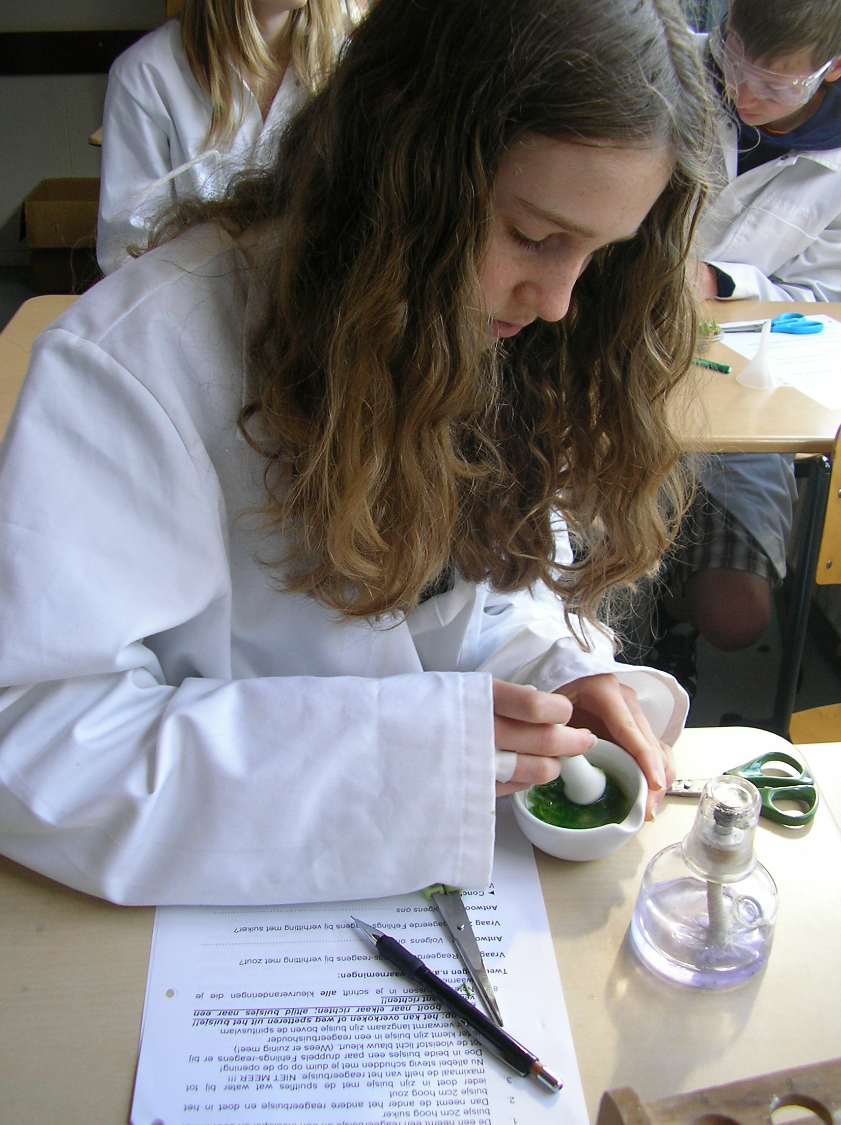
Foto’s: Bij Buisjes met suikeroplossing treedt met Benedicts reagens en verhitting bruinkleuring op. Bij de zoutoplossing treedt geen kleurverandering op.

Laatste foto: met vijzel en stamper worden de sprietjes van onze tarweplantjes vermorzeld.
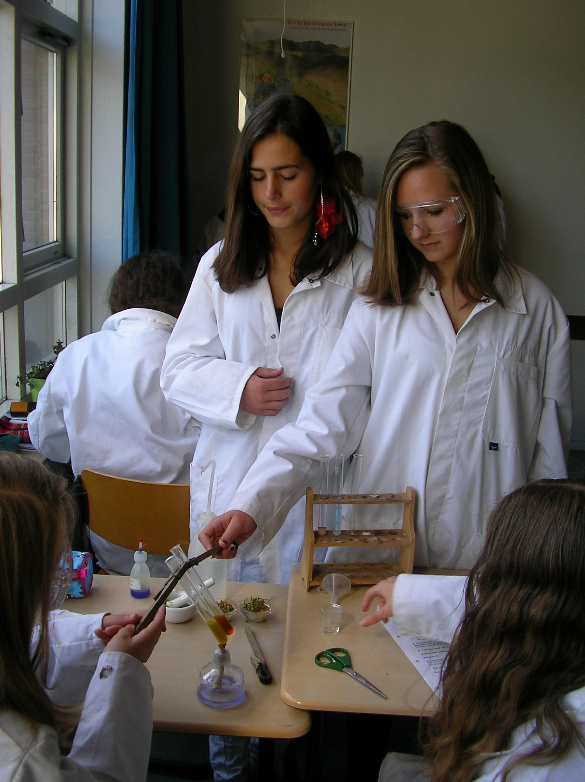

Foto’s: De sprietjes van onze gekweekte tarwekorrels zijn afgeknipt. Met de vijzel en de stamper zijn de sprietjes vermorzeld. Nu wordt het afgietsel van de sprietjes getest met Benedicts-reagens. Er treedt bruinkleuring op, dus is de aanwezigheid van suiker aangetoond.

0-0-0-0

